Использование nikto
Report
Устинова Виктория Вадимовна
Содержание

1 Цель работы
Научиться основным способам использования nikto

2 Задание
- nikto — базовый сканер безопасности веб-сервера. Он сканирует и обнаруживает уязвимости в веб-приложениях, обычно вызванные неправильной конфигурацией на самом сервере, файлами, установленными по умолчанию, и небезопасными файлами, а также устаревшими серверными приложениями.

3 Выполнение лабораторной работы
Проверяем скачан ли nikto (рис. 1).
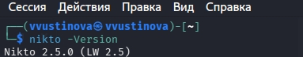
Рис. 1: Так как мы видим его версию, соответсвенно он скачан
Проверяем какие утилиты у него есть (рис. 2).
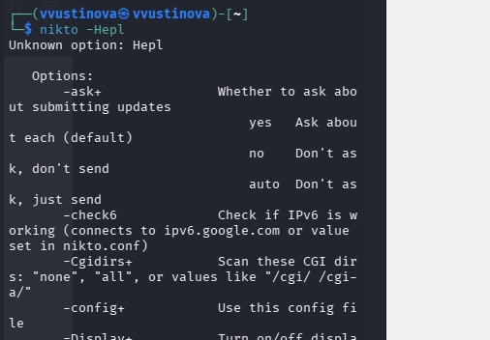
Рис. 2: Смотрим основные команды снизу
Вводим основную команду и смотрим вывод(рис. 3).
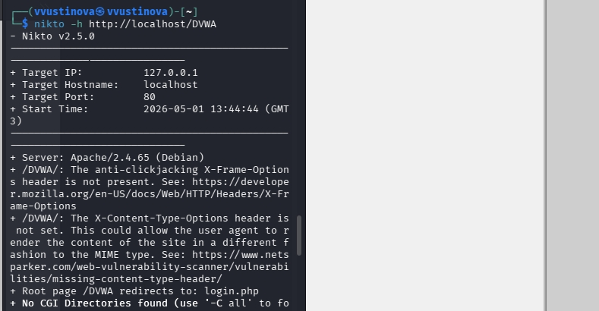
Рис. 3: Следующий слайд
- The anti-clickjacking X-Frame-Options header is not present. сайт не запрещает другим сайтам вставлять себя во фрейм. Этим могут воспользоваться злоумышленники: они поместят ваш сайт внутрь своего сайта, а поверх наложат невидимые кнопки. Когда вы будете кликать по картинкам, на самом деле будете нажимать на скрытую кнопку «Перевести деньги». Это называется clickjacking.
- The X-Content-Type-Options header is not set. Браузер иногда сам угадывает тип файла (например, файл .txt пытается выполнить как JavaScript). Хакеры могут этим воспользоваться, загрузив на сайт картинку, внутри которой написан вредоносный скрипт. Браузер может по ошибке выполнить его.
- Root page /DVWA redirects to: login.php Это не уязвимость, а особенность. Просто при переходе на http://localhost/DVWA сервер отправляет вас на страницу входа login.php. Это нормально для приложений с авторизацией.
- /DVWA/config/: Directory indexing found. Если вы откроете в браузере http://localhost/DVWA/config/, вы увидите список всех файлов в этой папке. Поскольку в /config/ обычно лежат важные настройки (файлы с паролями к базе данных, ключи шифрования), любой, кто знает путь, сможет их скачать.(рис. ¿fig:004?).

4 Выводы
Мы научились основным способам использования nikto

